Plan de cours 7 : Apprentissage actif  **1 h 20 au total**



**Description du cours**



Pendant ce cours, les participants sont initiés au concept de l'apprentissage actif. Il est important d'utiliser des stratégies d'apprentissage actif pour mettre en place un environnement d'apprentissage ouvert et participatif.

**Résultats d'apprentissage**





À la fin de cette session, les participants pourront :

1. Décrire l'apprentissage actif.
2. Mettre en contraste l'apprentissage actif avec d'autres méthodes pédagogiques.
3. Expliquer l'importance de l'apprentissage actif pour une formation efficace.
4. Mettre en place des solutions aux obstacles qui empêchent la mise en place d'un apprentissage actif lors d'une formation.

**Matériel**



* Tableau à feuilles mobiles
* Ruban adhésif
* Marqueurs
* Papier
* Stylos/crayons
* Puzzle de l'apprentissage actif (voir fin du plan de cours)

**Préparation**



* Lisez et préparez le plan de cours
* Imprimez le puzzle de l'apprentissage actif et découpez-le (2 copies)
* Écrivez les résultats d'apprentissage ou la description du cours au tableau

**Introduction 15 minutes**



1. Expliquez aux participants que vous allez les partager en deux groupes. Chaque groupe se verra remettre un puzzle à compléter.
2. Pendant qu'ils assemblent le puzzle, dites aux participants d'essayer de penser à la signification des mots sur chaque bout de papier : qu'ont-ils en commun ? *Pour rendre l'activité plus captivante, les deux groupes peuvent se lancer dans une compétition.*
3. Séparez les participants en 2 groupes et remettez 1 puzzle à chacun. Accordez 5-10 minutes aux groupes pour assembler leur puzzle.
4. Présentez les résultats de cet apprentissage ou la description du cours.

**Examiner l'apprentissage actif 10 minutes**



1. En petit groupe, demandez aux participants d'évaluer ce que représente le grand puzzle. *Outils d'apprentissage et/ou activités facilitant l'apprentissage actif.*
2. Partagez les réponses avec le groupe entier.
3. Expliquez que chacune des activités du puzzle peuvent être utilisées de plusieurs manières pour favoriser un environnement d'apprentissage actif et participatif. Les activités ne sont pas nécessairement participatives. C'est la manière dont nous les utilisons qui font qu'elles le sont.
4. Demandez aux participants :

* Comment définiriez-vous l'apprentissage actif ?

*L'apprentissage actif vise à permettre aux participants de s'exprimer concrètement et d'entreprendre des activités individuelles ou de groupe sur un sujet. Toutes les expériences réunies permettent de créer des connaissances. L'apprentissage actif utilise des techniques participatives et repose sur l'idée qu'il suffit de bien plus que d'écouter.*

* En quoi est-ce différent des types d'apprentissages passifs ou plus directs ?

*Ce sont les experts qui sont chargés de transmettre une éducation passive ou directe. Celle-ci repose la plupart du temps sur une conférence que les participants écoutent.*

1. Demandez aux participants : Pourquoi la première activité de ce cours est-elle considérée comme un apprentissage actif ? *Parce que chacun partage ses idées et expériences et travaille pour trouver des solutions collectives.*
2. Demandez aux participants : Quelle image ce puzzle forme-t-il ? Pourquoi avons-nous choisit cette image pour représenter l'apprentissage actif ? *Les feuilles de l'arbre représentent la création d'un savoir collectif et la contribution de chacun des participants dans le groupe.*

**Apprentissage actif et WASH 15 minutes**

1. Faites référence au tableau affiché avec les quatre éléments nécessaires (un climat de confiance pour l'apprentissage, la motivation, le lien avec des expériences passées, une pratique significative).
2. Demandez aux participants : Comment l'apprentissage actif est-il relié aux besoins des participants ?

* *Climat de confiance : favorise le partage entre les participants.*
* *Motivation : les participants sont encouragés à participer et sont responsables du groupe avec lequel ils travaillent.*
* *Lien avec les connaissances existantes : les participants partagent leurs expériences.*
* *Pratique : les participants effectuent une variété d'activités pour apprendre.*

1. Demandez aux participants : Quel est l'objectif éducatif de l'apprentissage sur l'eau, l’assainissement et l'hygiène (WASH) ? *Faire en sorte que les participants adoptent des comportements plus sains.*
2. Demandez aux participants : Quelle différence faites-vous entre un apprentissage actif et des instructions pour enseigner aux autres le concept WASH ? *Avec l'apprentissage actif, le concept WASH est adapté à la vie des participants. En apprenant de nouveaux concepts, ils font directement le lien entre leurs connaissances et l'information. Ils retiennent ainsi plus facilement l'information. S'ils ont l'opportunité d'utiliser concrètement l'information, ils se sentent plus à l'aise. Les participants ont ainsi confiance en eux pour appliquer ce qu'ils ont appris.*

**Éliminer les obstacles qui empêchent l'apprentissage actif 30 minutes**

1. Expliquez que l'apprentissage actif peut favoriser une pratique de longue durée, mais que parfois les gens hésitent à utiliser des activités participatives.
2. Demandez aux participants : Quels sont les arguments possibles que les gens pourraient avoir contre l'utilisation de techniques d'apprentissage actif ? Créez une liste sur le tableau. Parmi les défis possibles :

* Trop long
* Perte de contrôle de l'instructeur
* Style d'enseignement inhabituel

1. Demandez aux participants de choisir un des défis qui représente pour eux une difficulté en tant que formateur. Les participants peuvent sélectionner 3-4 défis en levant leurs mains, en mettant une marque ou un autocollant à coté de leur choix, etc.
2. Séparez les participants en 3-4 groupes et donnez à chaque groupe un de ces défis.
3. Demandez-leur d'imaginer une nouvelle communauté où les participants n'ont pas l'habitude de la méthode d'apprentissage active et sont sceptiques quant aux activités participatives. Dans leur petit groupe, ils doivent développer des stratégies pour :

* Résoudre le défi attribué**.**
* Expliquer au groupe de participants sceptiques l'importance de l'apprentissage actif et des activités participatives.

1. Au bout de 10 minutes, demandez à chaque groupe de présenter ses stratégies en grand groupe. Étudiez les stratégies et rajoutez les stratégies manquantes.

**Révision 10 minutes**



1. Dites aux participants qu'ils vont retourner dans le groupe avec lequel ils ont travaillé lors de la première activité.
2. Chaque groupe aura à regarder les différents exemples de techniques d'apprentissage à partir du puzzle et discuteront des points suivants :

* Quelles sont les techniques qu'ils utilisent déjà et avec lesquelles ils sont à l'aise
* Quelles sont les activités qu'ils voudraient inclure dans leur prochain atelier
* Comment vont-ils inclure ces nouvelles activités dans leur prochain atelier

**Réflexions sur le cours**

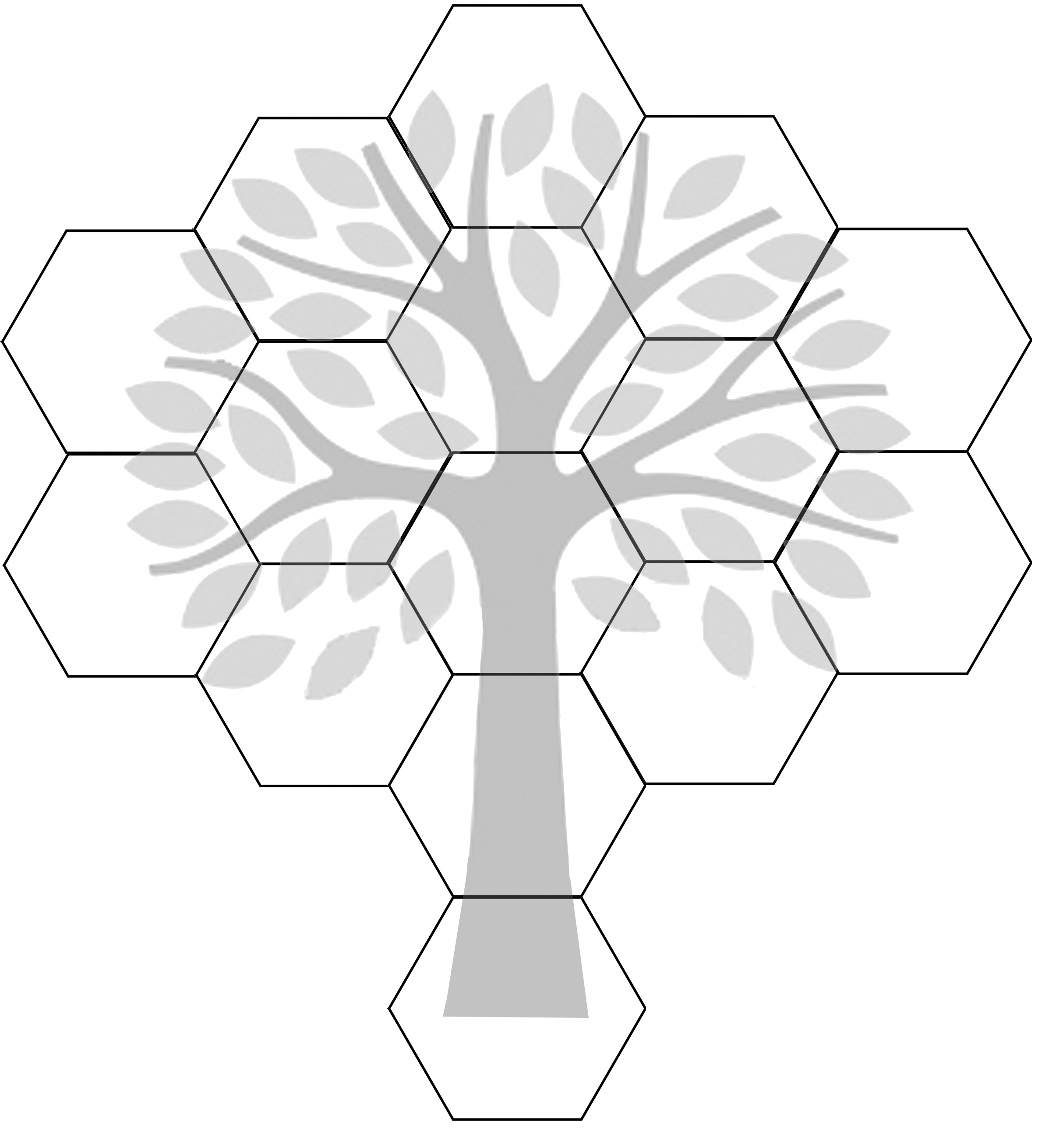

Brise-glace

Travail de groupe

Remue-méninges

Études de cas

Discussion

de groupe

Démonstration

Regrouper par deux-partager

Discussion

Animation

Activités

Introspection

Jeux de rôle

Dessins

Scénarios

Jeux

Débats

Excursions sur le terrain